Traffic Visibility и Caretta: назначение, установка и схема работы

Версия: 1.0 | 2026-06 | Проект: greeting-service-infra (Timeweb Cloud, CNI: Flannel)

Оглавление
1. Что такое Traffic Visibility
2. Схема: как это используется
3. Куда устанавливается
4. Как установить (Helm)
5. Что делает Caretta технически
6. Нужно ли это для greeting-service
7. Отличие от Freelens Resource Map
8. Итог

1. Что такое Traffic Visibility
Traffic Visibility — функция наблюдаемости (observability), которая показывает сетевые потоки между сервисами в Kubernetes-кластере: кто с кем обменивается данными, через какие порты и с какой интенсивностью.

На экране Freelens / groundcover GUI определяется CNI кластера (у вас — Flannel) и предлагается инструмент Caretta: лёгкий eBPF-агент, совместимый с Flannel.

Traffic Visibility решает задачу, которую kubectl get не показывает:
• kubectl get pod / svc — список объектов, но не «живые» связи между ними;
• Traffic Visibility — карта: Ingress → greeting-service → PostgreSQL, объём и направление трафика.

Для проекта greeting-service это опционально: деплой, API и Ingress работают без Caretta.

2. Схема: как это используется
На рисунке ниже показан полный контур: от установки Helm с локального ПК до просмотра карты трафика в Grafana. Прочитайте схему слева направо и сверху вниз.

Рисунок 1. Traffic Visibility (Caretta): установка, сбор потоков и визуализация

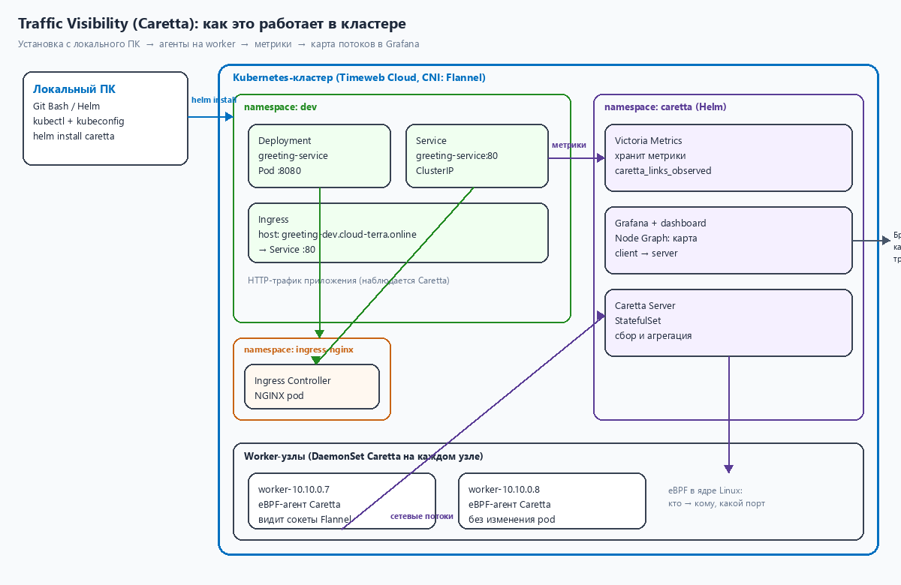

Пояснение к рисунку 1 (технология по шагам):

1. Локальный ПК. Администратор выполняет helm install caretta, используя kubeconfig (timeweb-greeting.yaml). Helm создаёт объекты внутри кластера — на вашем компьютере Caretta не работает, только клиент kubectl/helm.

2. Namespace dev (ваше приложение). Pod greeting-service, Service и Ingress — обычные объекты проекта. Caretta их не изменяет. Когда pod обрабатывает HTTP или ходит в PostgreSQL, на worker-узле появляются сетевые соединения (сокеты).

3. eBPF-агент на worker (DaemonSet). На каждом worker-узле запускается pod Caretta с привилегированным доступом к ядру Linux. eBPF (extended Berkeley Packet Filter) — механизм ядра, который позволяет без захвата всего трафика (как tcpdump) регистрировать факт соединения: клиент, сервер, порт. Для Flannel это совместимый способ наблюдения.

4. Caretta Server и Victoria Metrics (namespace caretta). Агенты на worker отправляют агрегированные метрики на сервер. Victoria Metrics хранит показатель caretta_links_observed — «наблюдаемая связь» между client_name и server_name.

5. Grafana. Helm chart Caretta может включать Grafana с дашбордом Node Graph. Вы открываете браузер, смотрите граф: узлы — сервисы, рёбра — потоки. Так используется Traffic Visibility на практике.

6. Отличие от мониторинга pod. kubectl logs показывает текст приложения; Caretta показывает сетевой уровень — кто установил TCP-соединение с кем, независимо от текста в логах.

Источник: https://github.com/groundcover-com/caretta

Цитата:
Оригинал (English)

-----------------------------------------------------------------------
Caretta is a lightweight, standalone tool that instantly creates a visual network map of the services running in your cluster. Caretta leverages eBPF to efficiently map all service network interactions in a K8s cluster, and Grafana to query and visualize the collected data.
-----------------------------------------------------------------------

Перевод:
Перевод на русский

-----------------------------------------------------------------------
Caretta — лёгкий автономный инструмент, который мгновенно строит визуальную карту сети сервисов в кластере. Caretta использует eBPF для эффективного отображения всех сетевых взаимодействий сервисов в K8s и Grafana для запроса и визуализации собранных данных.
-----------------------------------------------------------------------

3. Куда устанавливается
Caretta устанавливается внутрь Kubernetes-кластера, не на devtools и не на локальный ПК.

• Рекомендуемый namespace: caretta (отдельный, создаётся Helm).
• DaemonSet — pod-агент на каждом worker-узле.
• Victoria Metrics, Grafana — в том же namespace caretta.
• Приложение greeting-service в namespace dev не затрагивается.

Источник: https://github.com/groundcover-com/caretta

Цитата:
Оригинал (English)

-----------------------------------------------------------------------
As simple as installing a helm chart. It is recommended to install Caretta in a new, unique namespace.
-----------------------------------------------------------------------

Перевод:
Перевод на русский

-----------------------------------------------------------------------
Установка — через Helm chart. Рекомендуется установить Caretta в новый отдельный namespace.
-----------------------------------------------------------------------

4. Как установить (Helm)
Команды выполняются на локальном ПК (Git Bash):
Локальный ПК — Windows (Git Bash)

-----------------------------------------------------------------------
export KUBECONFIG=/c/Users/sky/.kube/timeweb-greeting.yaml
helm repo add groundcover https://helm.groundcover.com/
helm repo update
helm install caretta groundcover/caretta \
--namespace caretta \
--create-namespace
-----------------------------------------------------------------------

После установки откройте Grafana из namespace caretta (через port-forward или Ingress, если настроен в values chart) и выберите дашборд с картой сервисов.

Проверка, что release установлен:
Локальный ПК — Windows (Git Bash)

-----------------------------------------------------------------------
kubectl get pods -n caretta
helm list -n caretta
-----------------------------------------------------------------------

5. Что делает Caretta технически
1. eBPF-программы в ядре worker регистрируют открытые сокеты (client → server:port).

2. Агент агрегирует наблюдения и публикует метрики Prometheus-формата.

3. Основная метрика: caretta_links_observed — gauge с метками client_name, server_name, port.

4. Grafana Node Graph строит граф связей из этих метрик.

Источник: https://www.groundcover.com/blog/caretta

Цитата:
Оригинал (English)

-----------------------------------------------------------------------
Caretta is a standalone OSS tool that leverages eBPF technology to be lightweight and frictionless, and the end result could be digested directly as raw Prometheus metrics, or you can integrate it into your Grafana with some of our pre-made panels.
-----------------------------------------------------------------------

Перевод:
Перевод на русский

-----------------------------------------------------------------------
Caretta — автономный OSS-инструмент на eBPF: лёгкий и без лишних накладных расходов; результат доступен как метрики Prometheus или в Grafana на готовых панелях.
-----------------------------------------------------------------------

6. Нужно ли это для greeting-service
Установка Caretta не обязательна для:
• деплоя Helm и работы /api/greeting;
• Flyway, Secret, DNS, Ingress;
• выполнения разделов 12–13 практикума.

Имеет смысл установить, если:
• нужна наглядная карта сетевых зависимостей;
• отлаживаете «сервис A не достучался до B»;
• изучаете observability и eBPF.

Ограничение: на managed K8s eBPF/privileged pod могут быть ограничены политикой провайдера. Перед установкой проверьте, что DaemonSet caretta переходит в Running на worker.

7. Отличие от Freelens Resource Map
Freelens Resource Map показывает объекты Kubernetes (Deployment → Service → Pod) — статическую схему ресурсов из API.

Caretta / Traffic Visibility показывает реальный сетевой трафик между сервисами во времени — кто фактически установил соединение, а не только как объекты связаны в YAML.

8. Итог
Traffic Visibility — опциональный слой наблюдаемости сети внутри кластера. Caretta ставится Helm’ом в namespace caretta; eBPF-агенты работают на worker-узлах; результат смотрят в Grafana. Для работы greeting-service не требуется; полезен для визуализации потоков client → server и обучения.

